硬件配置

1. 系统：windows(该文档在win10中操作)
2. CPU: >=2核
3. 内存：>=8G
4. 硬盘容量：剩余容量>40GB

# 启动NFS客户端

启动NFS客户端从NFS服务器中拉取VMware软件安装包以及Ubuntu18.04的系统镜像。操作如下：

1. 打开控制面板，找到“程序与功能”  
   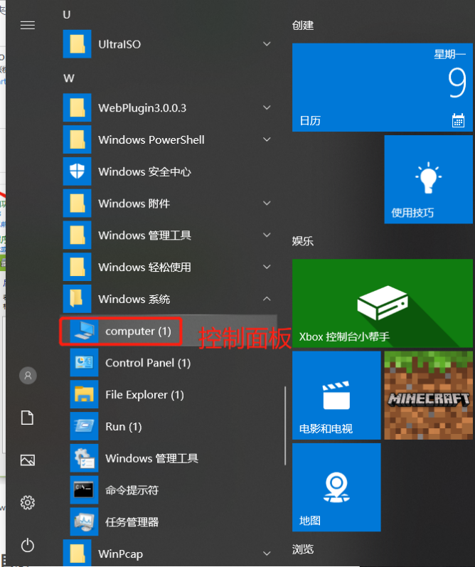  
   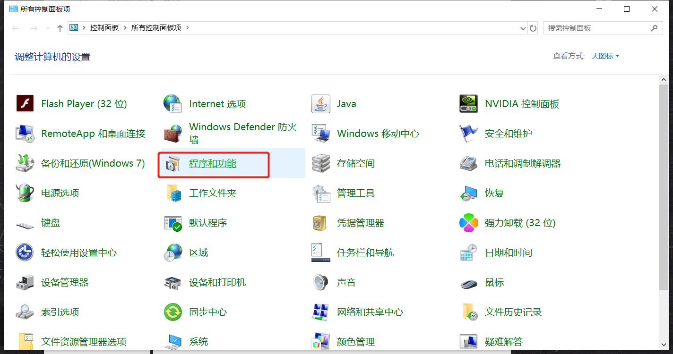
2. 启用“NFS服务”，重启  
   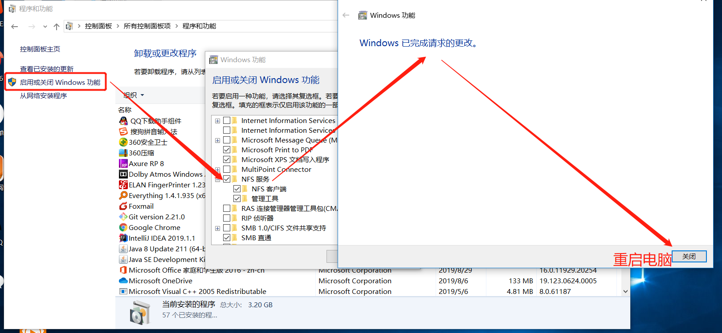
3. 重启完成后，映射NFS文件服务器  
   路径：\\192.168.100.222\nfs\data\VMware  
   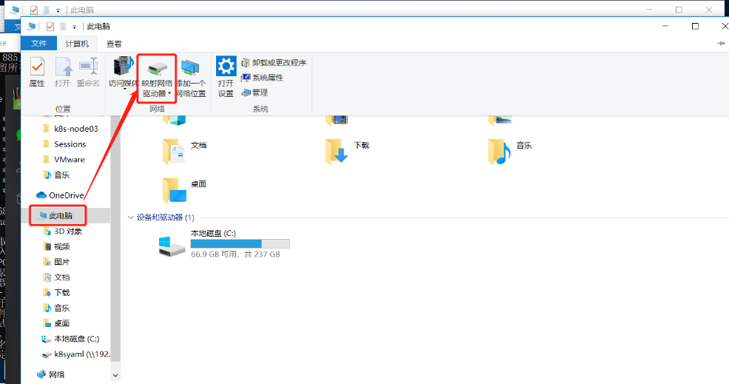  
   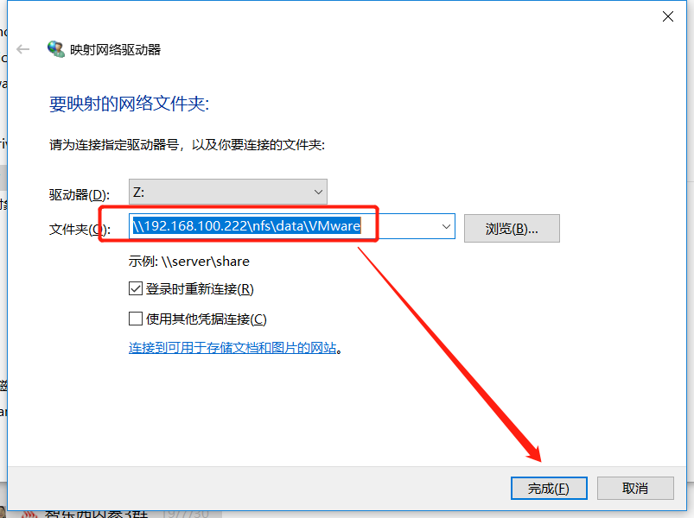
4. 映射完成之后，复制VMware安装包及ubuntu18.04镜像到本地（C或D盘），然后开始安装VMware。  
   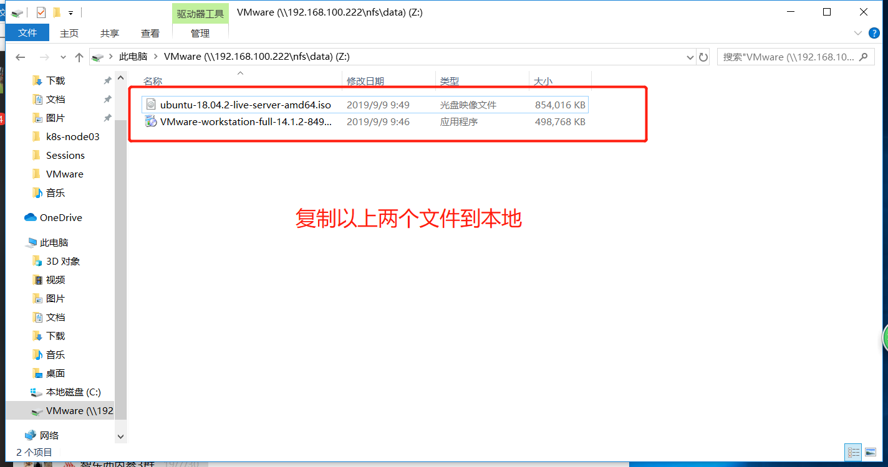

# 安装VMware

1. 我把VMware安装包放在了D盘，双击安装。  
   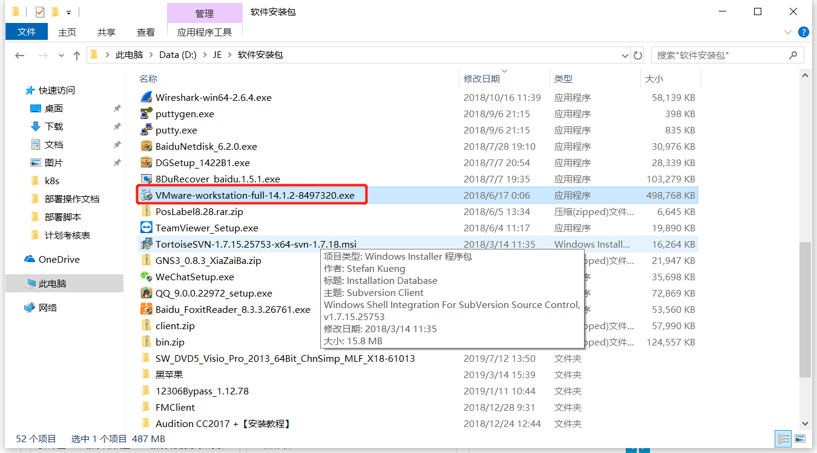  
   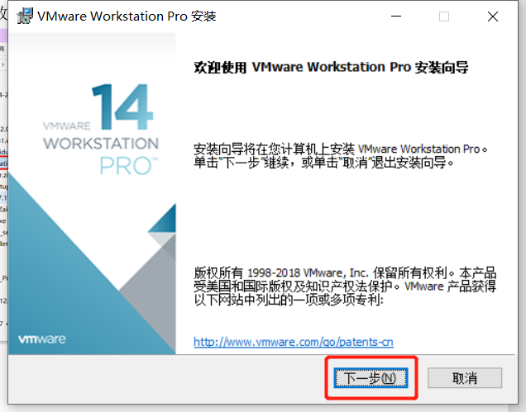  
   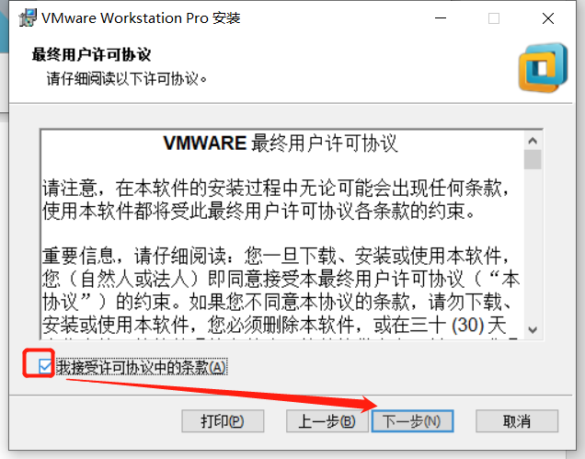  
   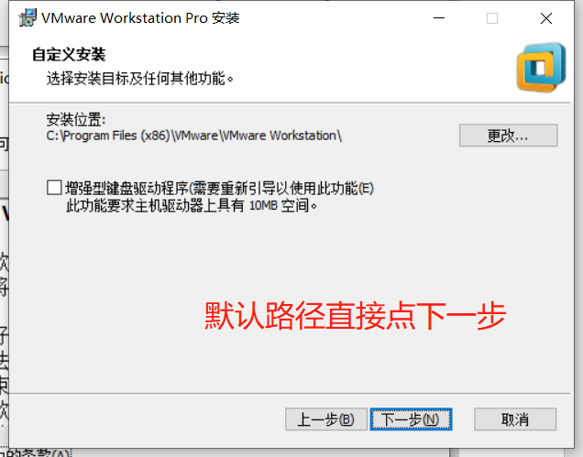  
   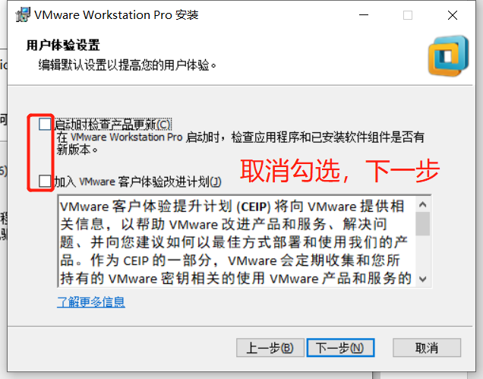  
   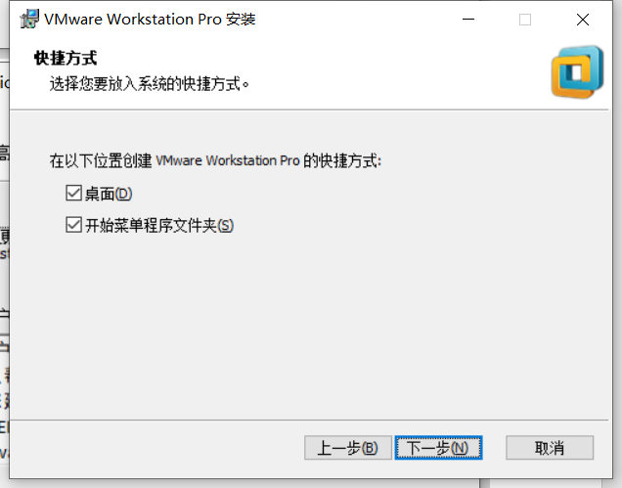  
   点击安装  
   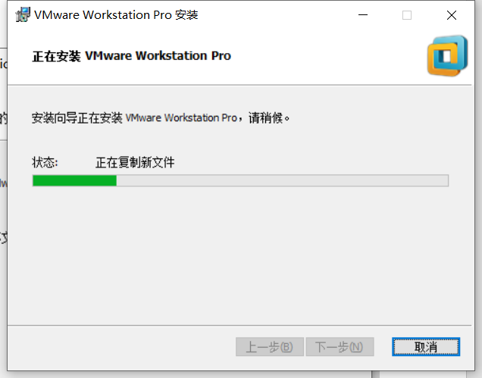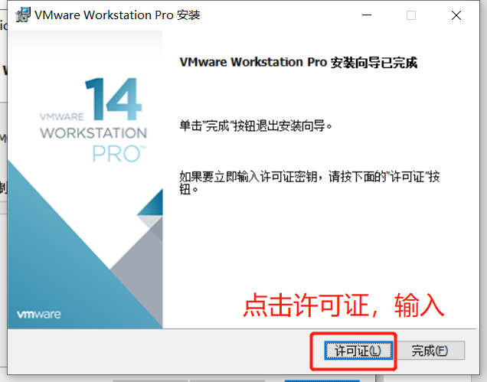  
   输入许可证密钥：CG54H-D8D0H-H8DHY-C6X7X-N2KG6  
   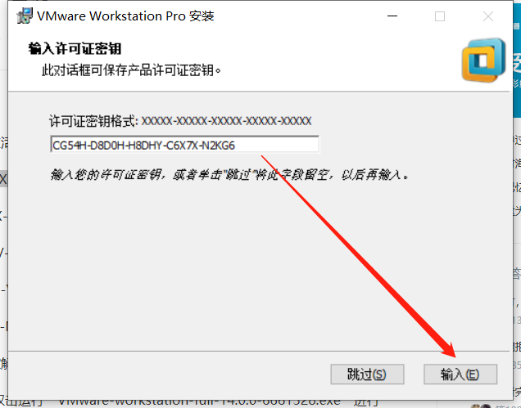  
   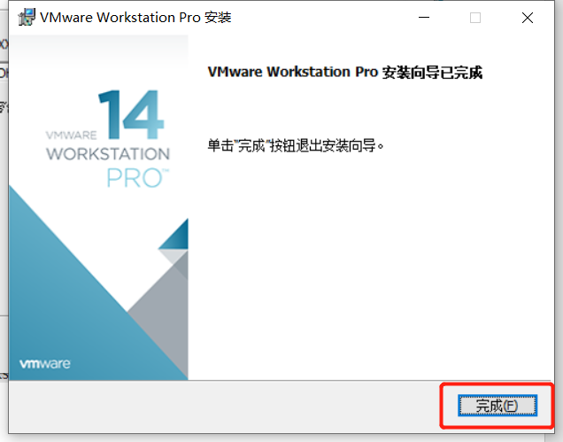安装完成

# 创建虚拟机，安装Ubuntu18.04系统

1. 打开VMware，点击“创建新的虚拟机”  
   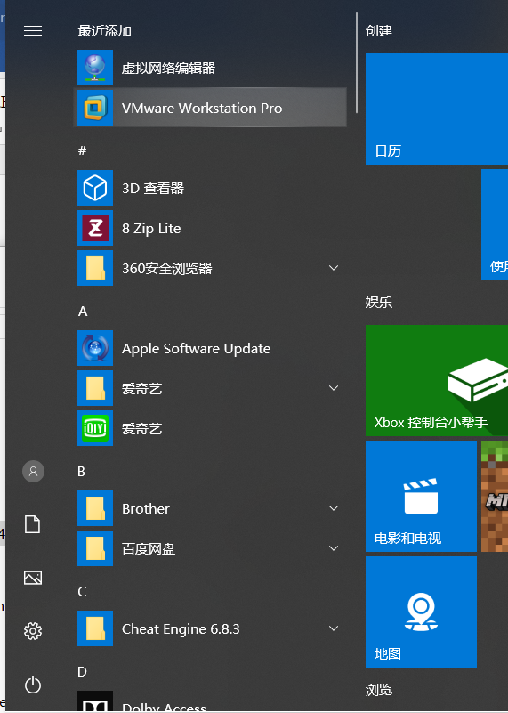  
   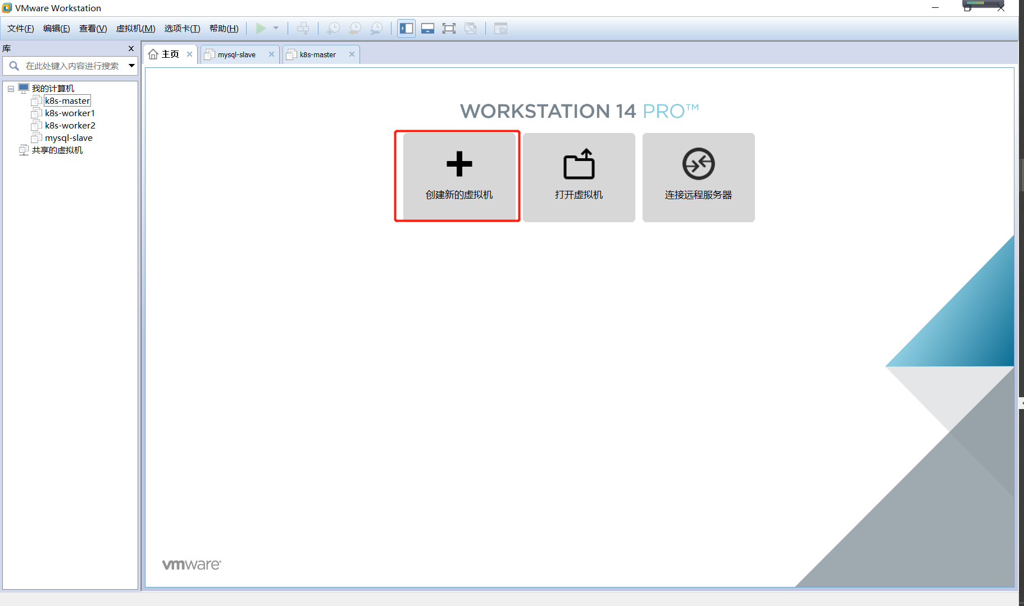
2. 类型选择“典型”，下一步  
   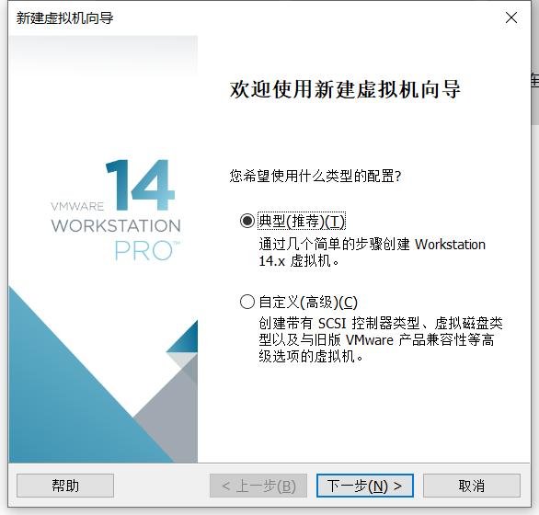
3. ISO文件选择刚刚从NFS服务器复制过来的ubuntu18.04.iso文件，下一步  
   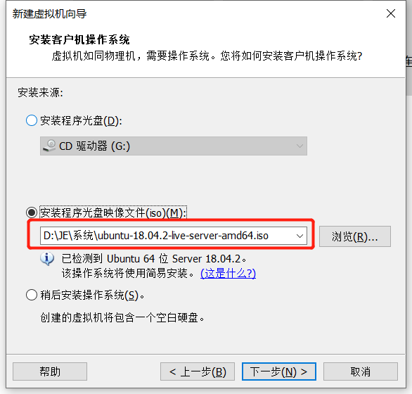
4. 建议安装信息，自定义  
   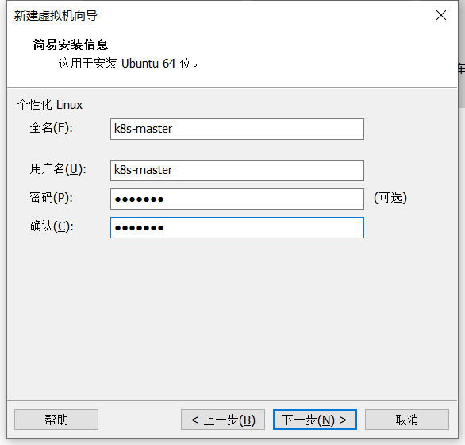
5. 虚拟机名称k8s-master（这里我们的ubuntu系统用来安装k8s），位置可默认，也可自定义。  
   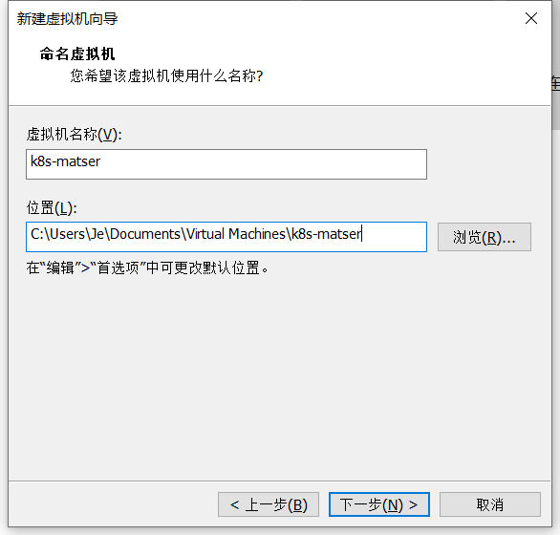
6. 磁盘选择20G，“将虚拟磁盘存储为单个文件”  
   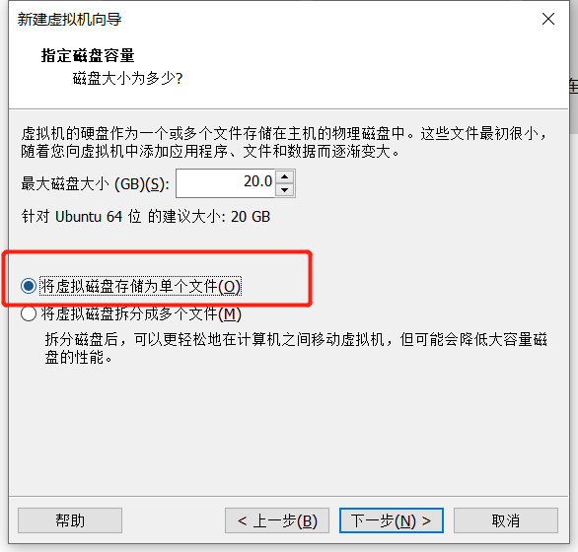
7. 选择“自定义硬件”  
   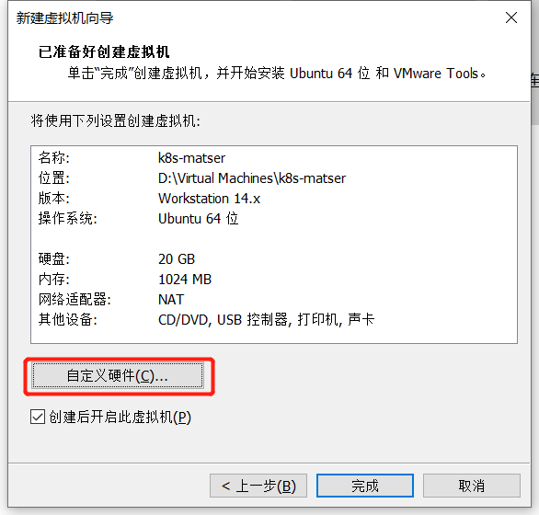  
   内存2G，处理器2核，网络适配器选择“桥接模式”，关闭。  
   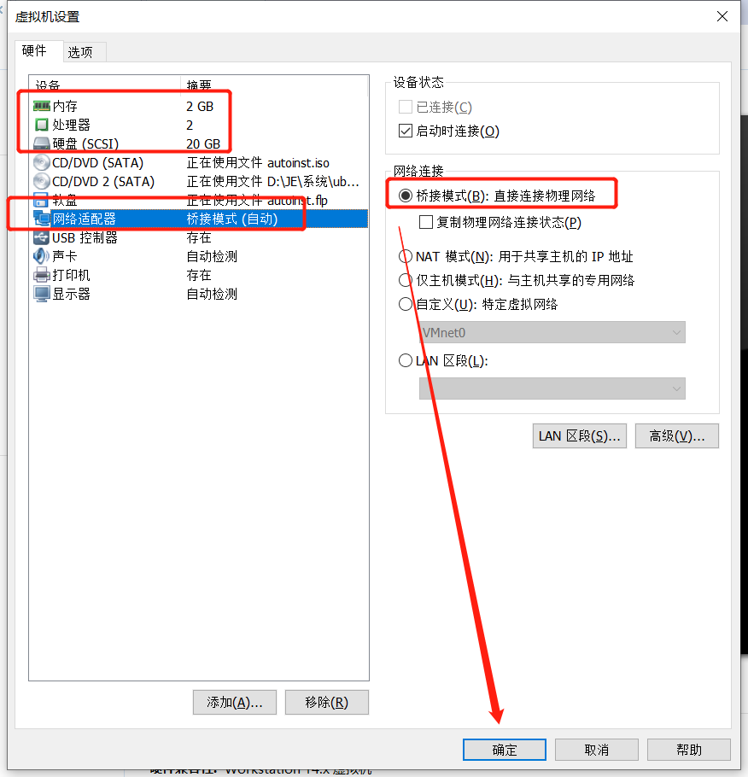
8. 完成，即创建成功  
   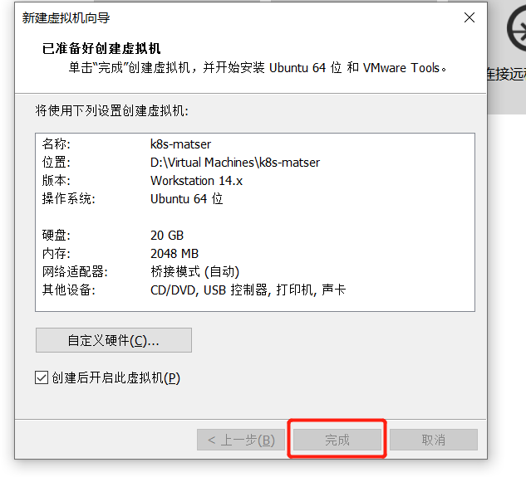  
   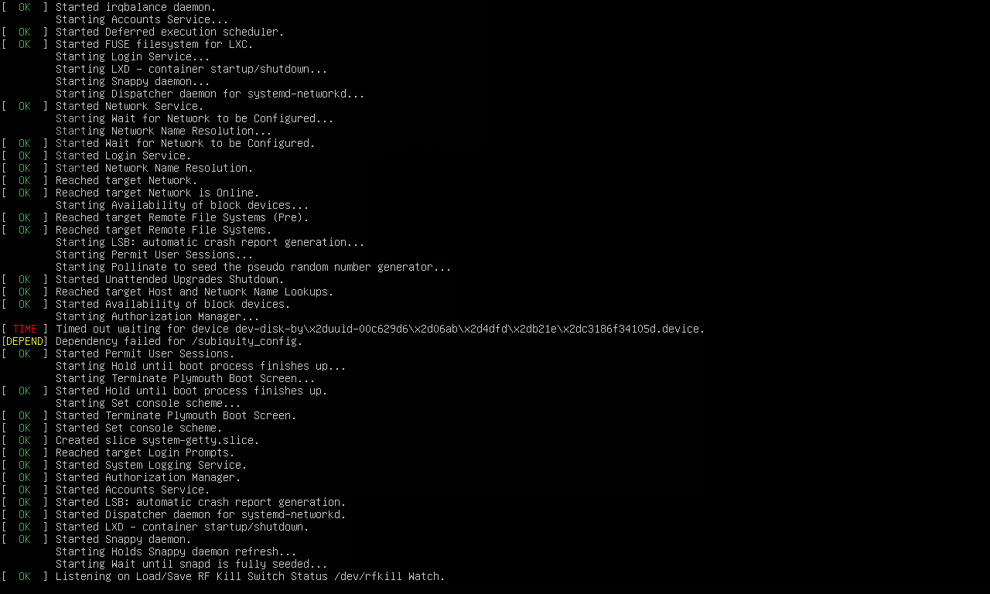

# 配置Ubuntu18.04系统

进入ubuntu系统之后，会有一个系统初始化界面，按以下操作即可。

1. 选择“English”回车回车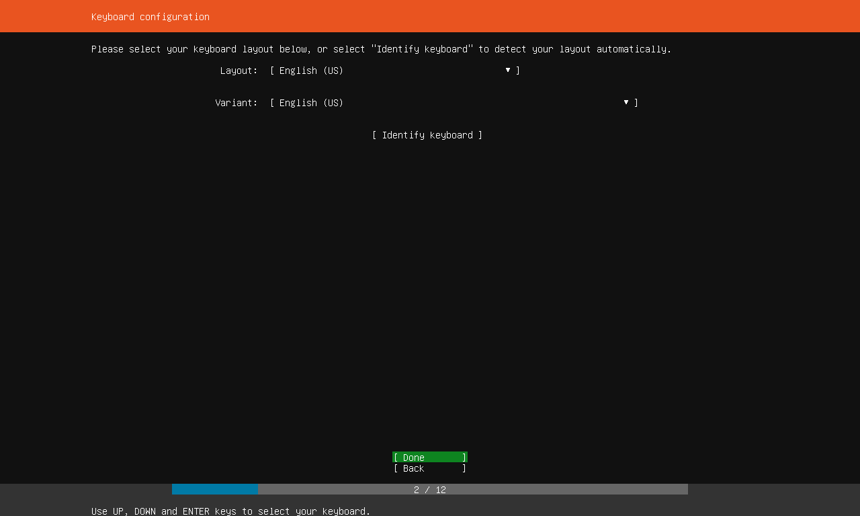
2. 回车

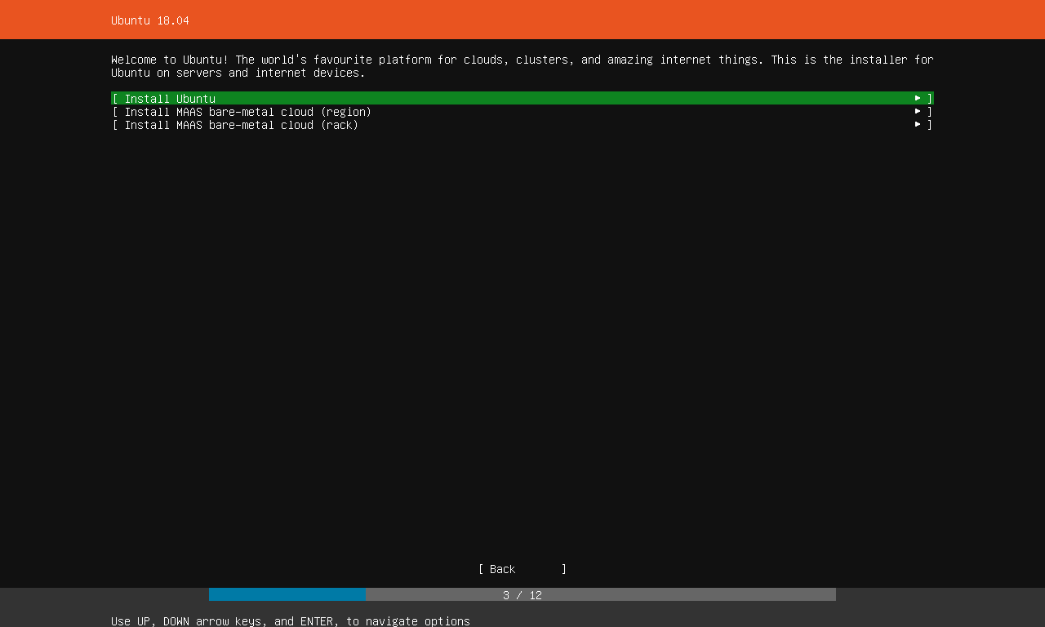

1. 按tab键移动光标，当光标移动到下图所示时，按回车，选择IPV4—manual然后编辑网络IP地址信息  
   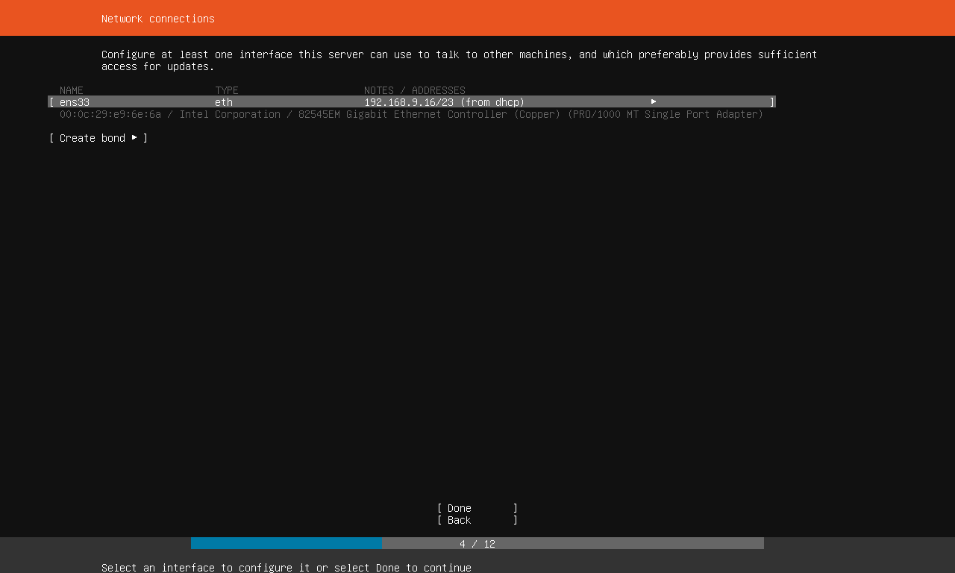
2. 填写对应信息之后，按save。注：Address地址填写管理员分配给您的地址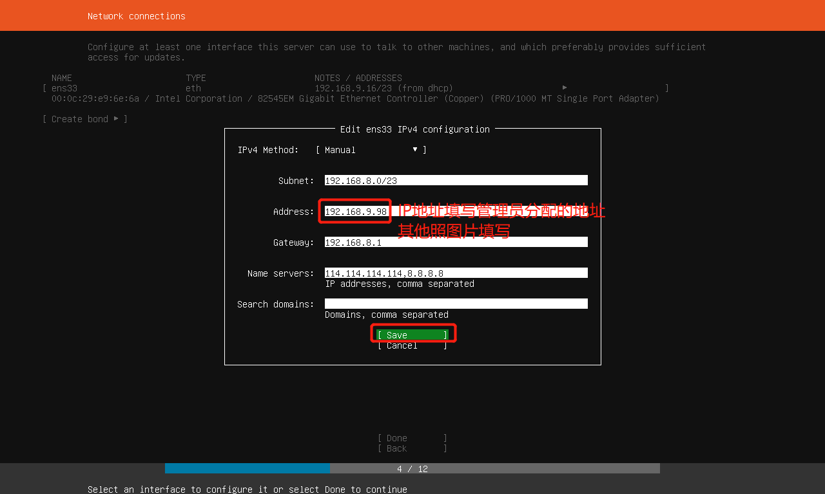
3. 按Tab键，光标移动到“done”处，回车  
   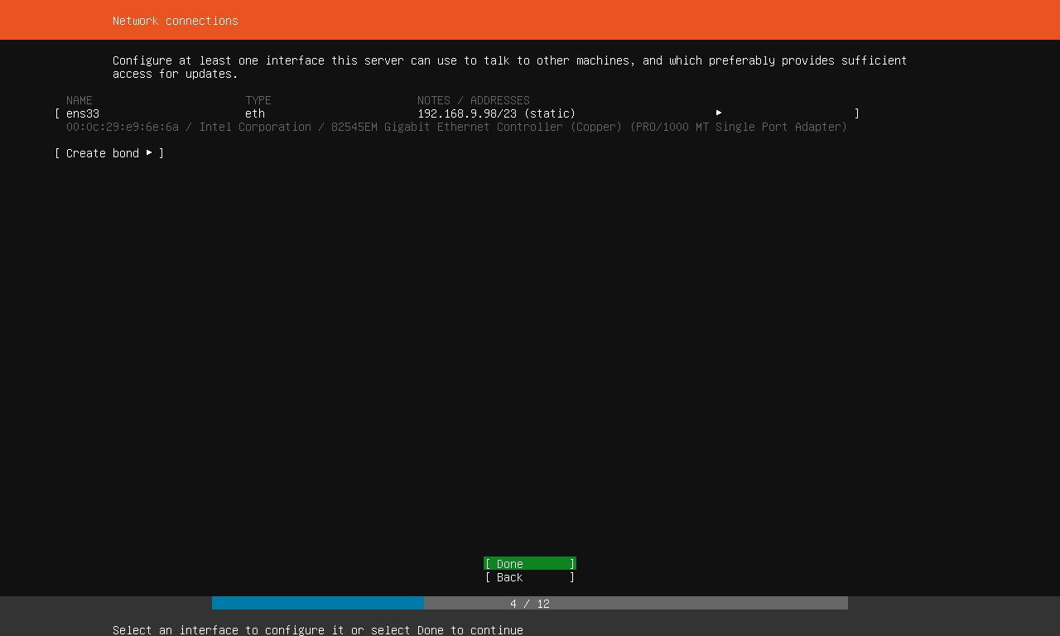
4. 直接done，回车  
   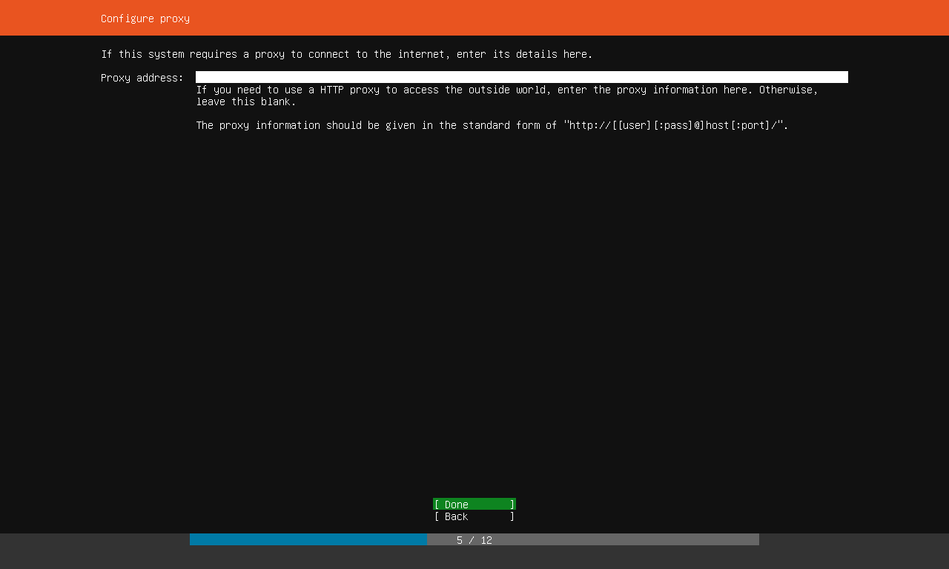
5. 按Tab键，光标移动到Mirrors address框时，修改镜像地址为<http://mirrors.aliyun.com/ubuntu> 按Tab键，光标移动到Done，回车。  
   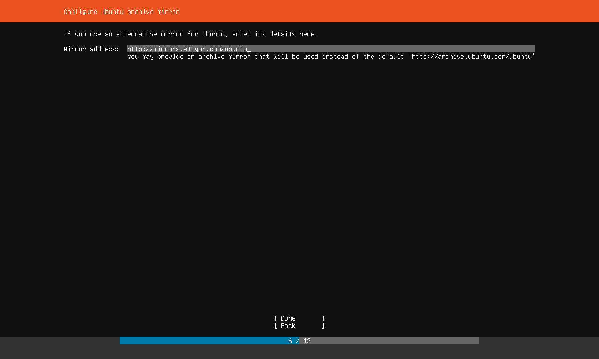
6. Done,回车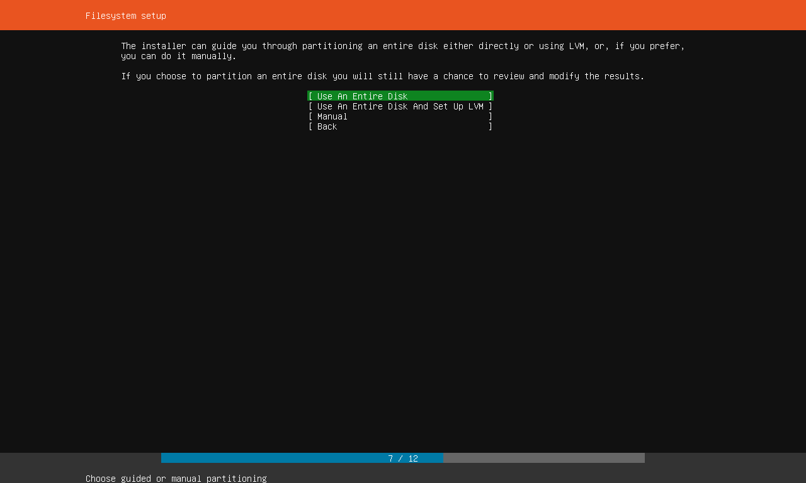
7. 回车—Done—continue进入以下界面，填写服务器及用户信息，done  
   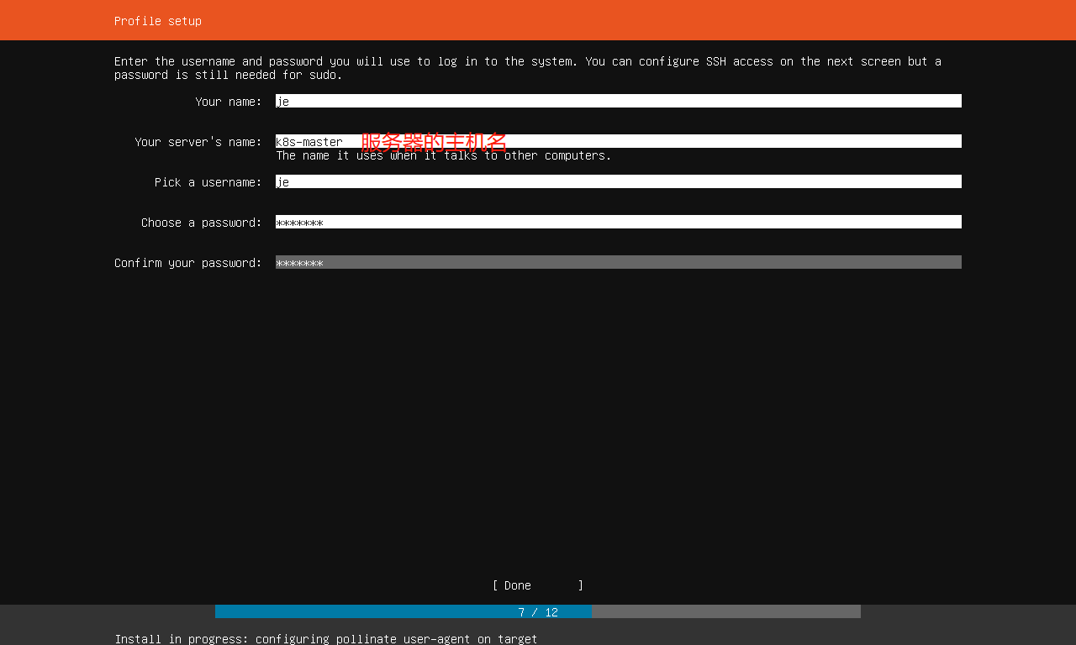
8. Done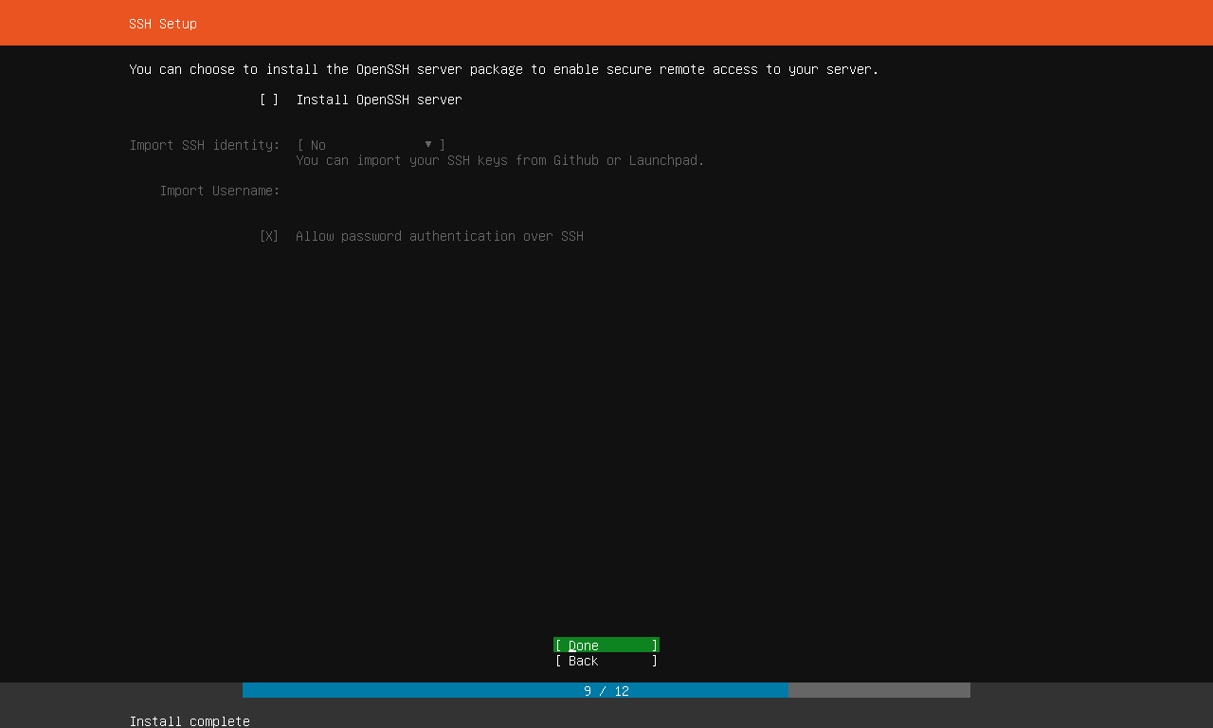
9. Done进入以下界面  
   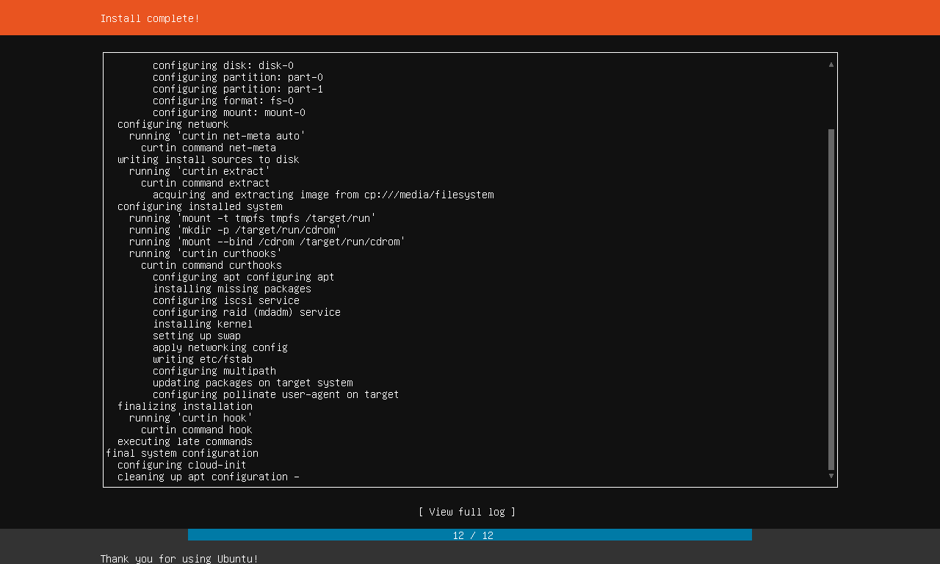
10. 出现以下界面，直接选Reboot Now 回车，ubuntu18.04初始化完成。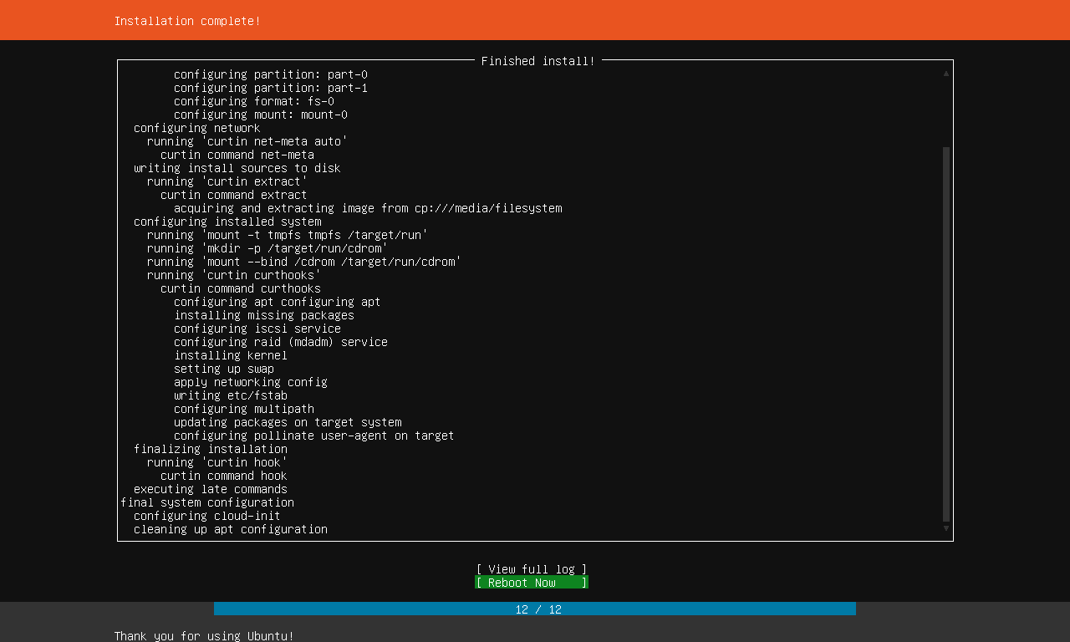
11. Reboot完成之后会出现以下界面，用刚才设置的账号密码登陆即可进入。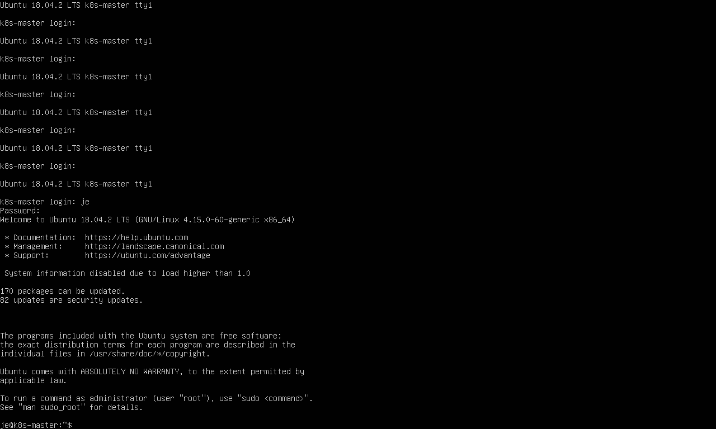
12. 为虚拟机安装ssh服务，在虚拟机上敲以下命令  
    sudo apt install ssh -y  
    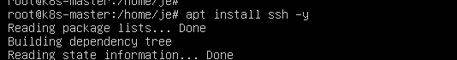

sudo sed -i "/^#PermitRootLogin/cPermitRootLogin yes" /etc/ssh/sshd_config

sudo systemctl restart ssh

sudo systemctl restart sshd

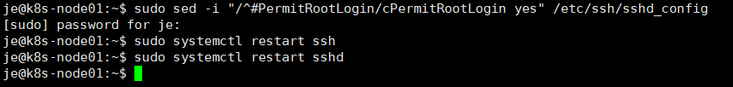

# 创建第二台虚拟机

重复步骤三、步骤四的操作，需要注意修改的地方如下

1. 步骤三-4，5中虚拟机名称改成k8s-node01
2. 步骤四-4中Address修改为管理员分配的k8s-node01的IP
3. 步骤四-9中Your server’s name:改为k8s-node01  
   其他操作都一样。  
     
   至此，我们的VMware和Ubuntu的虚拟机系统已经安装完成。由于在VMware里面操作虚拟机不太方便，你可以安装远程连接工具Xshell进行远程连接虚拟机。安装包获取方式与VMware相同。

# 安装Xshell远程连接虚拟机

1. 双击打开Xshell安装包  
   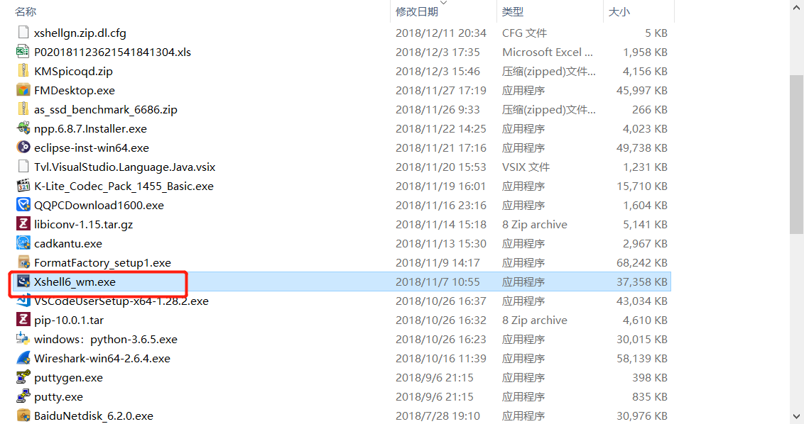
2. 下一步—下一步  
   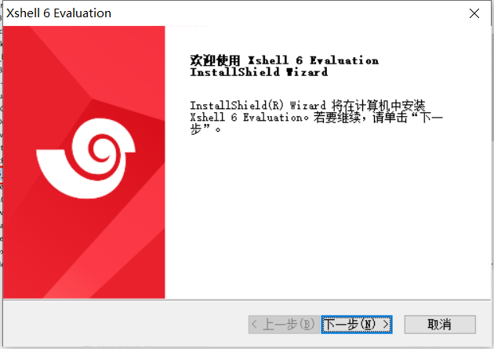  
   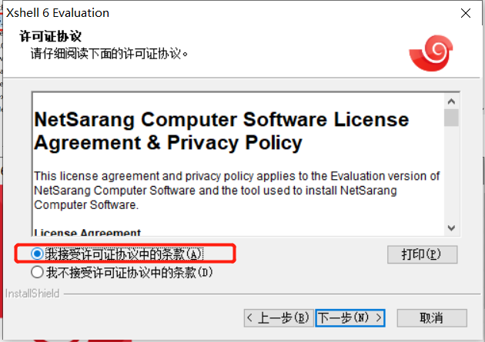
3. 用户名公司名随便输入（不需要输入真实信息）  
   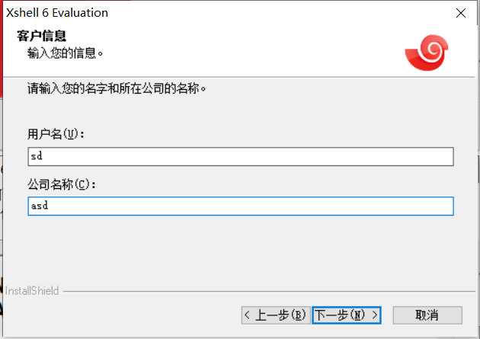
4. 默认安装位置，下一步，然后点击安装  
   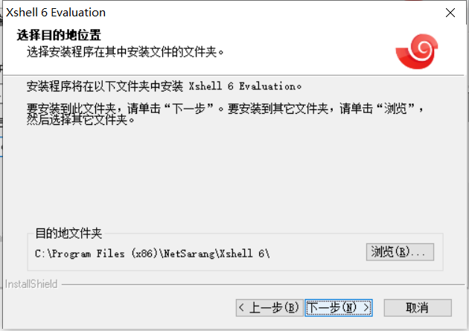
5. 安装完成  
   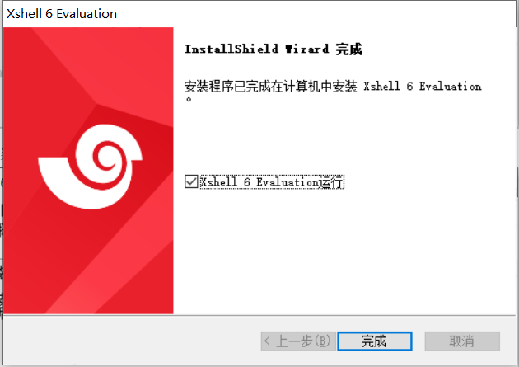
6. 打开Xshell，点击左上角“新建”  
   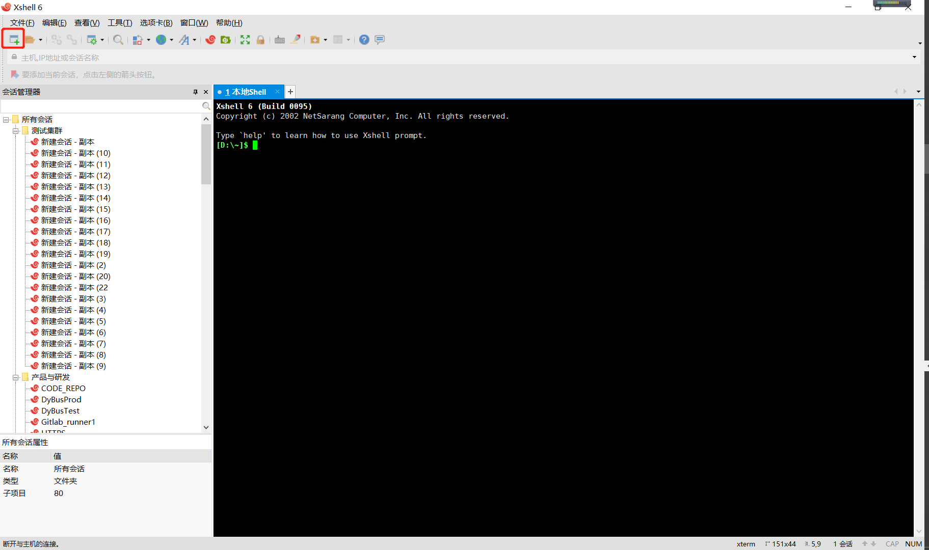
7. 在“连接”页面，输入“名称”和“主机”信息，如下图所示  
   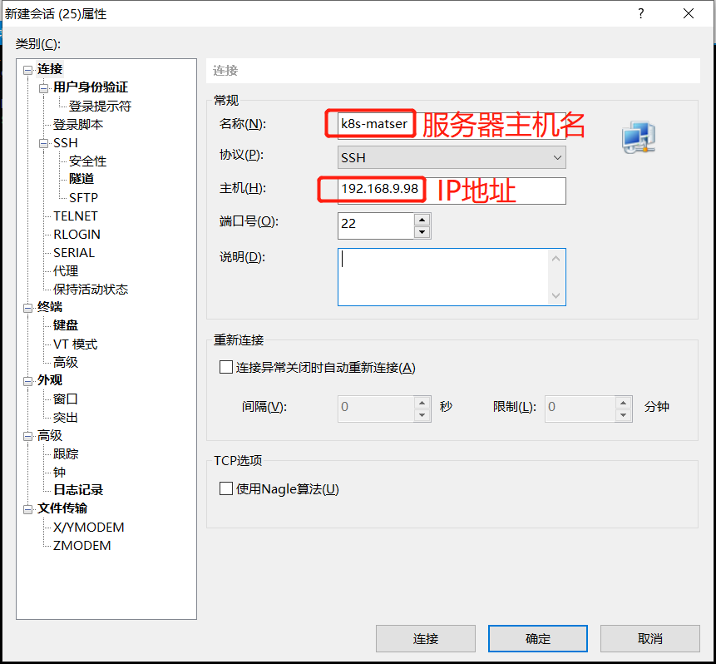
8. 在“用户身份验证”页面，输入用户名及密码，如下图所示  
   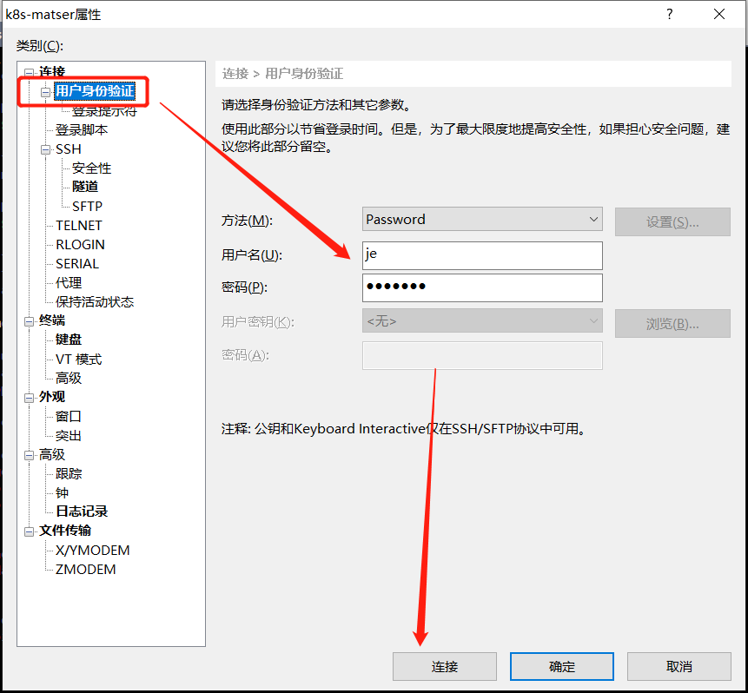
9. 选择“接受并保存”，即进入了虚拟机k8s-master  
   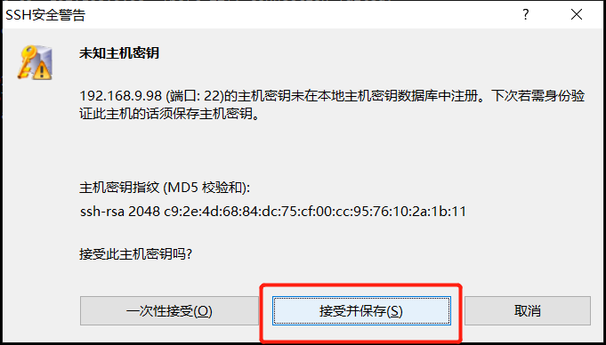  
   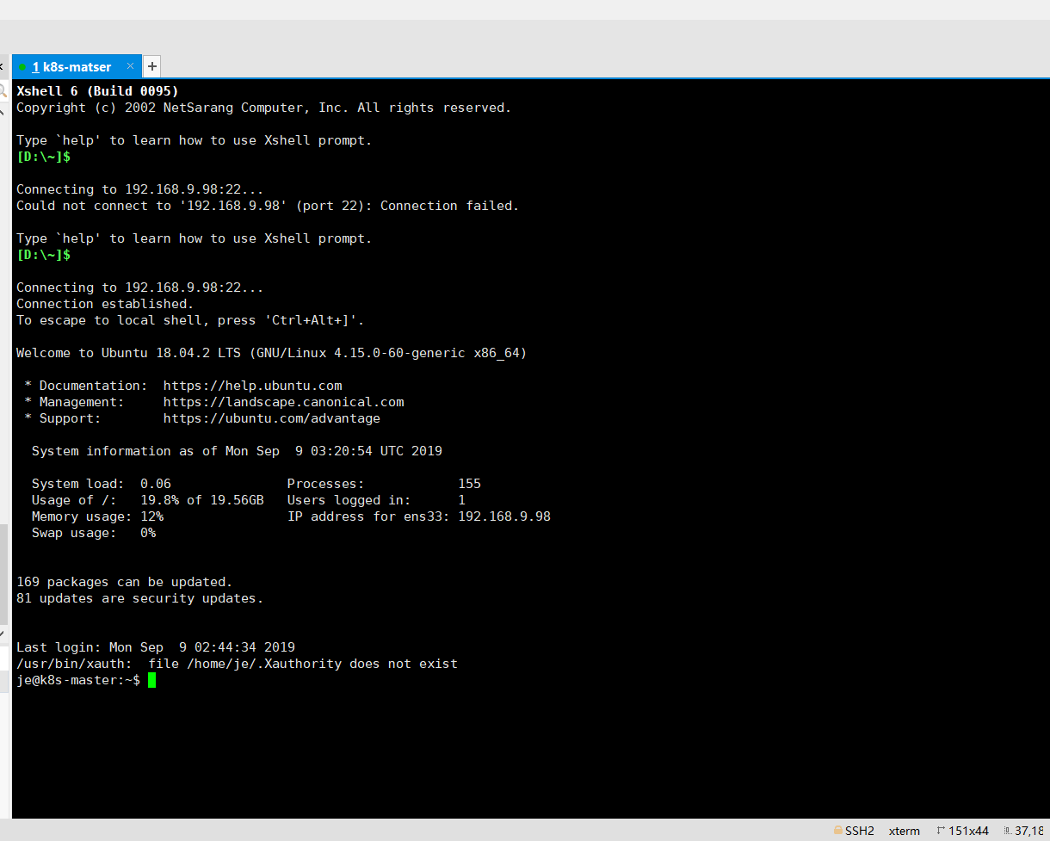
10. 远程连接k8s-node一样的操作，新建—填写IP信息、用户名、密码即可